妙手塑新意，童趣启匠心--怀化同心公益创意黏土DIY活动顺利开展

为丰富课余文化生活，锻炼动手实践能力与创新思维，体验手工创作带来的乐趣，近日，怀化市同心公益服务中心开展以黏土制作为主题的手工实践活动，青少年们齐聚一堂，在指尖创作中感受艺术魅力，在协作互助中践行志愿初心，开启一场充满创意的黏土创作之旅。
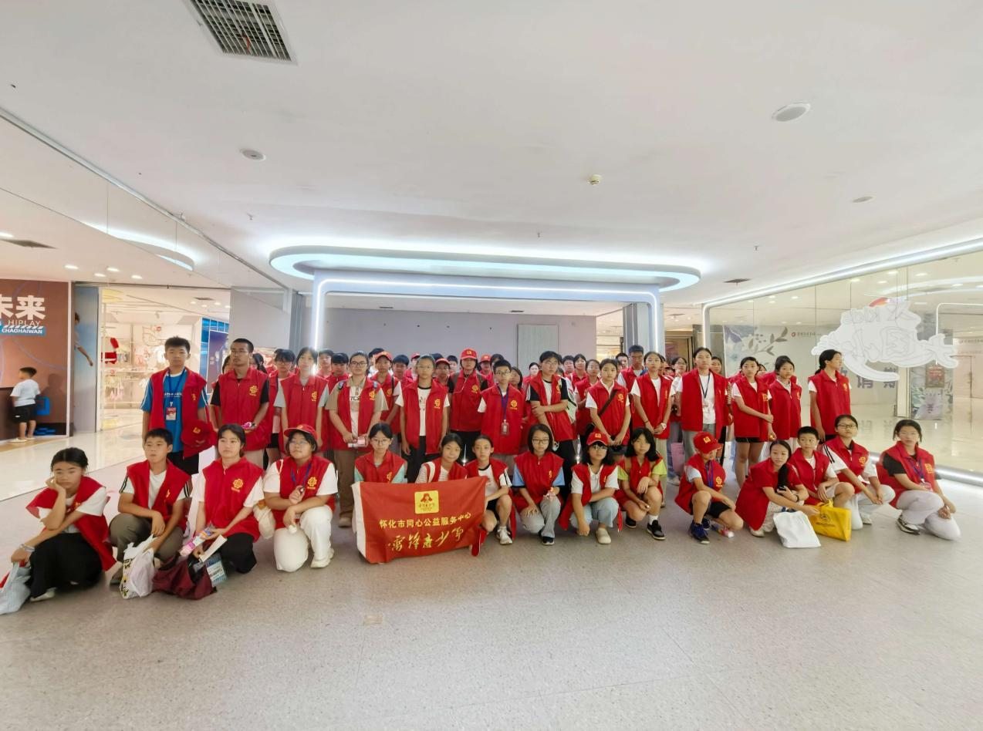

活动现场，大家按序领取粘土材料，开启正式创作。五颜六色的黏土摆放在他们手心，充分发挥想象力，揉圆、搓条、压扁、组合，指尖灵活变换。认真构思造型，小心翼翼调整细节，原本普通的黏土，经过双手的精心打造，蜕变成一件件形态鲜活、色彩明快的创意作品。活动现场氛围温馨热闹，大家相互交流创作技巧，分享制作心得，感受专注创作带来的惬意时光。
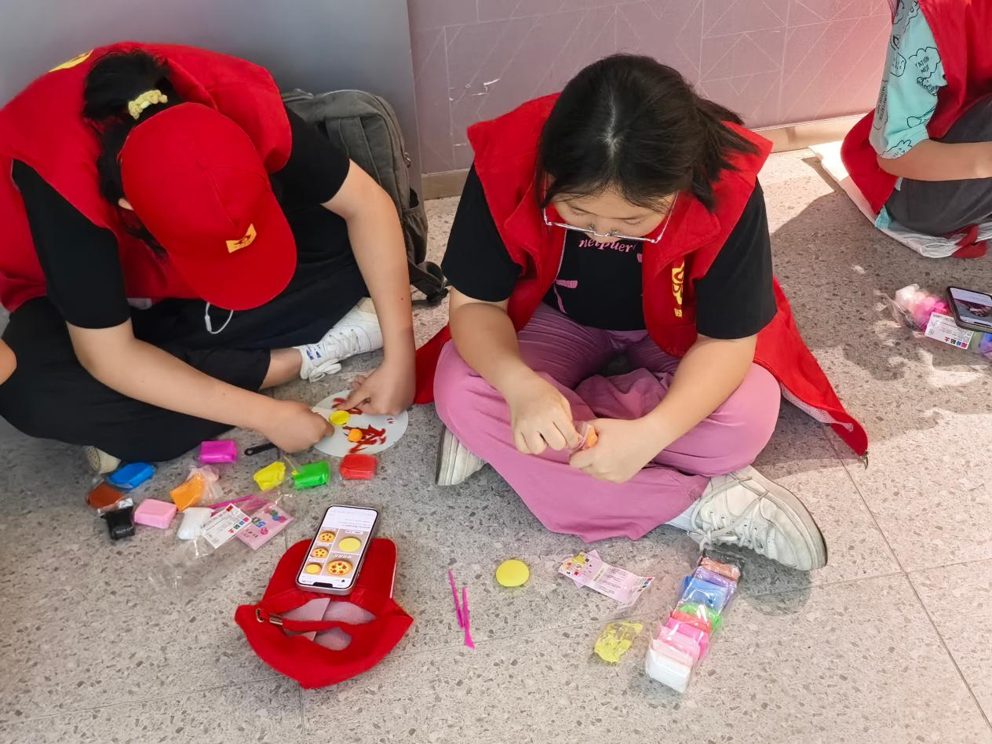

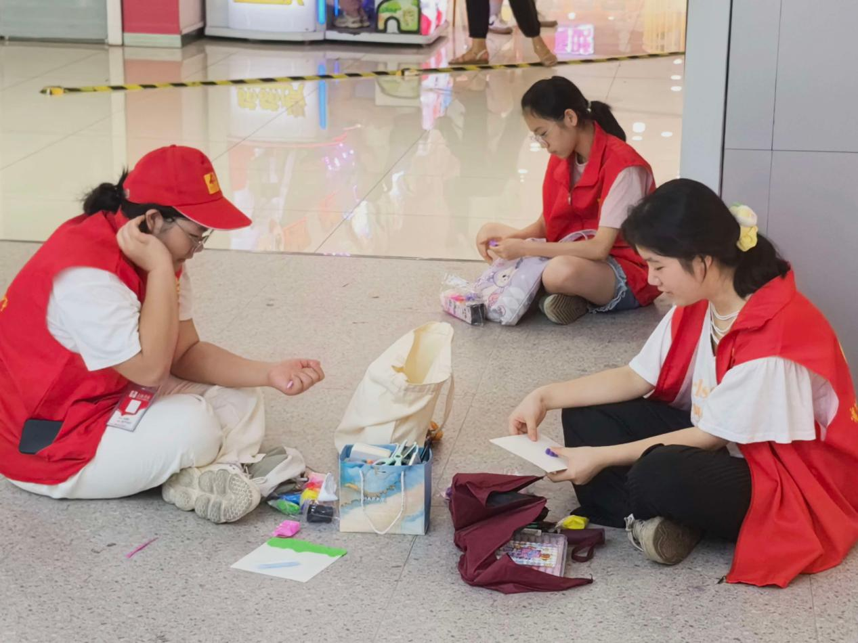

小小的黏土，承载无限创意与美好，见证了制作者在实践中的收获与成长。在沉浸式创作中放松身心，增进彼此交流，体验手工艺术独有的乐趣。大家看着自己亲手完成的作品，脸上满是喜悦。
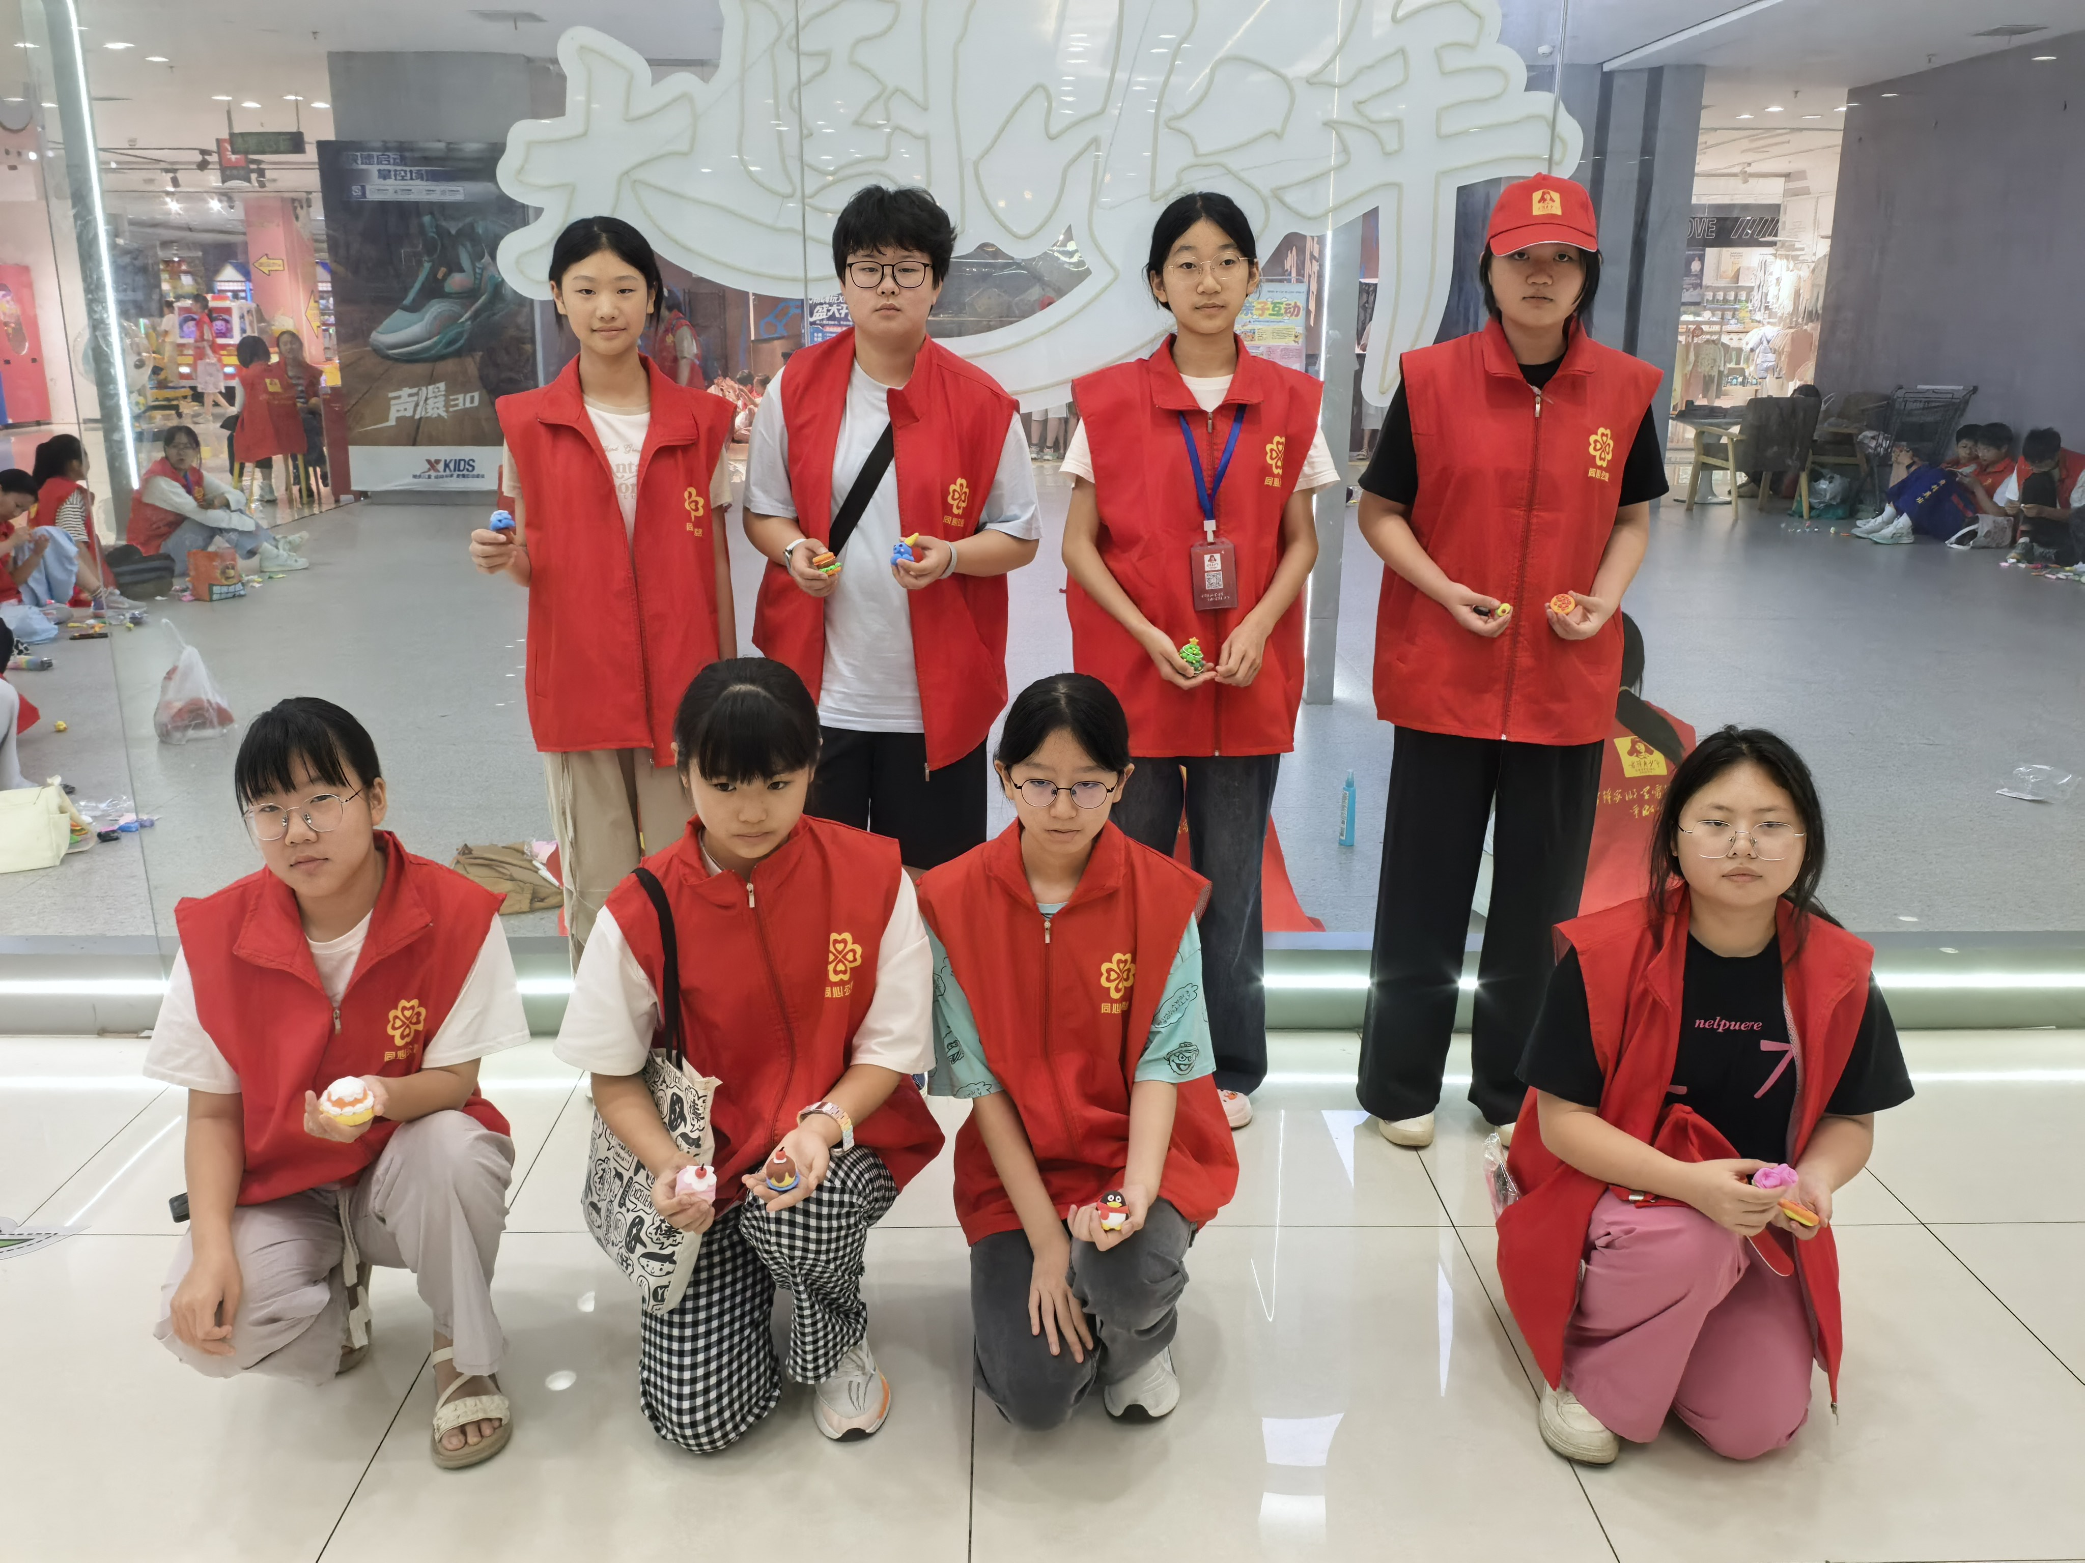

本次黏土制作活动，不仅激发了青少年们的想象力和艺术创造力，也让大家在动手实践中感受艺术魅力，收获满满的成就感。此后，活动组织方将继续开展形式多样的特色实践活动，搭建创意展示平台，让大家在体验中学习，在创作中成长，强化责任意识与担当精神，以青春力量传递社会温情，展现新时代青少年良好的精神风貌。
（通讯员：李青霖）

